针对当下“父母失控”的现象（如药家鑫事件、李刚之子与李双江之子事件等等）
天窗文化推出中国第一本剖析“直升机父母”的亲子教育类作品
美国《时代周刊》、中央电视台、《三联生活周刊》、《新京报》、《外滩画报》、凤凰网等众多媒体热议“直升机家长的亲子困境”
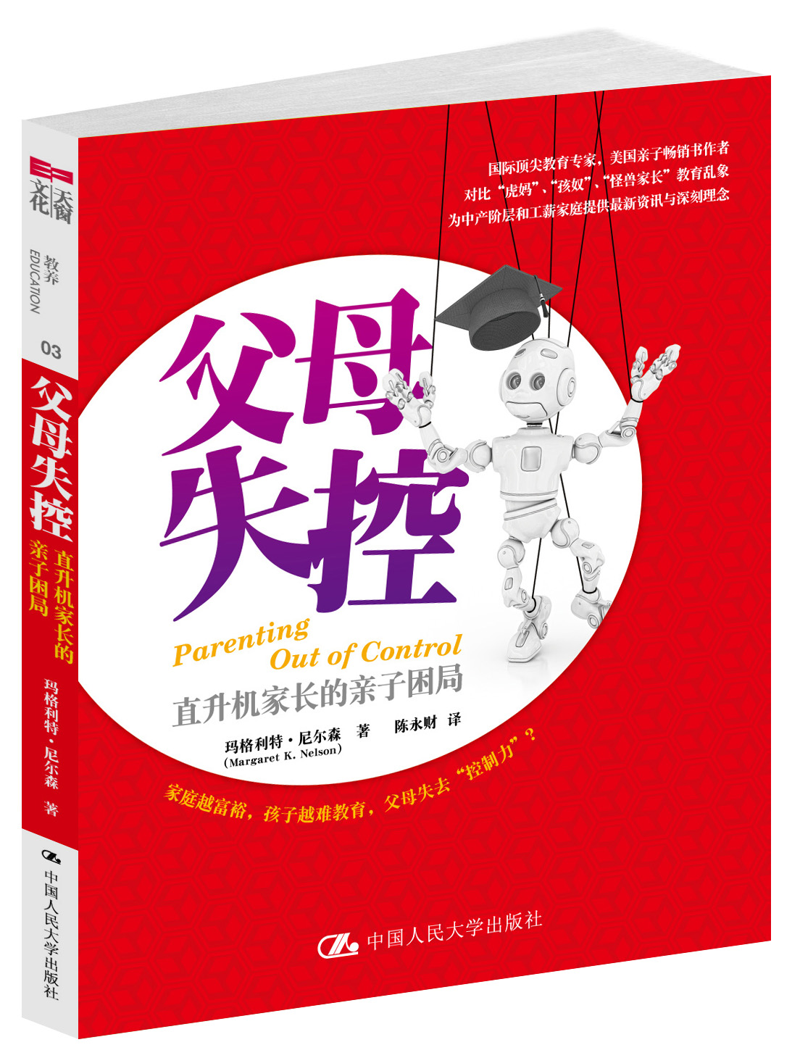
父母失控：直升机家长的亲子困境

亲子教育/社会话题
书名： 父母失控：直升机家长的亲子困境
书号： 978-7-300-14617-1
作者： 玛格利特·尼尔森
开本： 16开 170*210mm
定价： 32.00元
出版时间：2011.12
出版社： 中国人民大学出版社

◎ 本书卖点
- “直升机家长”是目前国际上最流行的一个新词汇，多指某些亲子过度的家长。他们像直升机一样盘旋在孩子的上空，时刻监控子女的举动。
- “直升机家长的亲子困境”曾引起美国《时代周刊》、中央电视台、《三联生活周刊》、《新京报》、《外滩画报》、凤凰网等近百家媒体、数百位专家的热议，已成为当下焦点现象。
- 本书作者尼尔森为美国著名的社会教育学家和亲子畅销书作家，他通过对近数百位家长的访问，全面解析了当代中产阶级直升机父母们的亲子困局，依次给广大中国家长启迪。

- 读者定位
大众读者

◎ 作者简介
作者：玛格利特·尼尔森（Margaret K. Nelson）
美国著名教育社会学家和亲子畅销书作家，已出版《父母失控》、《现代社会的单身母亲》等经典之作。其作品被译成多国文字，畅销数十年，在教育界、学术界、出版界广受好评。
译者：陈永财
香港城市大学翻译及传译文学硕士，英国特许语言学会会士。译作有《颠覆文化的牧养之道》（2006）及《孩子如何栽培父母：逆转角色的亲职之旅》（2008）等等。

◎ 内容简介
中国有句古话：养不教，父之过。意思即为每个娇惯的孩子背后大多有“怪兽家长”或“直升机父母”。是什么令家长变成怪兽？为什么父母会如同直升机，不住绕圈子监控子女，以至于出现“父母失控”的现象？而且这情况，并不是哪个国家或地区所独有，差不多全世界的情况都大同小异。
本书深刻剖析了“直升机父母”们的亲子困局。作者指出，越是中上阶级的家庭，越是过分保护及监控孩子。而“父母失控”的现象源自社会的“焦虑文化”——经济上大起大落，职场竞争越来越大，资讯科技巨变，令父母对子女不断施压，以提升其未来的竞争力。加上青少年观念变得更加开放和网络骗子涌现，令焦虑的父母利用手机、电脑软件或各种科技监控子女，终由监控到失控，陷入亲子困局。

- 编辑推荐
- 美国教育专家、亲子书作者，走访百位家长的经验之谈。
- 引入国际上最先进的教育理念，针对当下中产阶级教育困境的深入之谈。
- 在时代转型、文化更替的社会背景下，结合最新科技发展，多方面、全角度对亲子问题进行整体剖析。
- 天窗文化“教养”系列，涵盖了日式怪兽家长、港台单亲家庭、北美直升机父母，对比“虎妈”、“孩奴”等热点话题，全面介绍当下的世界教育难点。

- 简要目录
推荐序 直升机家长
推荐序 对父母说“是”
前 言 连安全围栏也信不过
第一部分 怎样育儿才算恰当？
引 言 父母——为何焦虑为何忙
- 担心孩子向下流
中产消失论→保证孩子竞争力→排除万难进名校→发掘独特天分→学历越高越好→为子女铺好路……
- 缅怀过去的大家庭
告别传统育儿方式→双职父母改变家庭→寻找优质亲子时间→照我话做，不是照我做→回忆过去……
- 现代社会危机重重？
受威胁的童年→媒体和科技的负面影响→密密麻麻的时间表→过度的物质享乐→过度的心理纵容→外面世界的危险……
第四章 不同育儿法的困境
培养孩子的无限潜能→成为“最好”的人→持续的引导→与孩子协商的平衡→工人阶级父母的不同困难……
第二部分 育儿法和科技
引 言 你的孩子在哪里？
第五章 现代科技做“保姆”
安全和警惕→响应每个需要→手机有助监控→手机用作紧急拯救→精英父母跟孩子的关系→由商量到纵容……
第六章 为子女划下限制
科技让人感到不悦→令生活轻松点的东西→封锁芯片和过滤软件→将计算机放在公开地方→明确的范围……
第七章 孩子值得信任吗？
监视以确保安全→毒品和特权→“我的孩子是最好的”→深究孩子的话里话→在窥探中得到帮助……
第八章 从关心到监控
不同的照顾方向→像全能上帝控制一切→精英青少年压力大……
结 论 亲子控育儿法 失控与修正
社会阶级的印记→精英家长的世界观→独立和自主→不平等的结果→当母亲和父亲的分别→监控会继续吗？

- 建议上架
店面类一级/亲子教育/社会话题

